WK.7021.2.67.2023.BL
32611.2023
Siechnice, dnia 12 lipca 2023 r.

...............................................................
pieczęć zamawiającego

ZAPYTANIE OFERTOWE

Zgodnie z Regulaminem udzielania zamówień publicznych w Urzędzie Miejskim w Siechnicach
w zakresie zamówień o wartości nie przekraczającej kwoty 130 000 złotych Zamawiający Gmina Siechnice, ul. Jana Pawła II 12, 55-011 Siechnice zaprasza do udziału w postępowaniu na:

Remont furtki i bramy na terenach rekreacyjnych w Siechnicach
przy ul. Ks. Anny z Przemyślidów

Przedmiot zamówienia obejmuje remont furtki i bramy, które zlokalizowane są w obrębie terenów rekreacyjnych w Siechnicach przy ul. Ks. Anny z Przemyślidów na działkach nr 549/207 (furtka) oraz 795/6 (brama).
W ramach zadania należy wykonać następujące czynności:
FURTKA – dz. nr 549/207, zlokalizowana od strony ul. Polnej w Siechnicach -
1. Remont furtki dwuskrzydłowej polegać będzie na czasowym demontażu furtki, przewiezieniu jej na miejsce wykonywania prac remontowych, ewentualnym prostowaniu elementów furtki, a następnie ręcznym lub mechanicznym oczyszczeniu jej z powłoki malarskiej,
z rdzy, olejów i wszelkich innych zanieczyszczeń – stopień przygotowania St2 wg PN-ISO 8501-1. Oczyszczone podłoże należy odtłuścić i pomalować farbą podkładową, a następnie farbą nawierzchniową – ilość warstw zgodnie z zaleceniami producenta. Rodzaj farb należy przedstawić do akceptacji Zamawiającemu przed przystąpieniem do realizacji prac. Malowanie musi zabezpieczać furtkę przed korozją, a farba musi być odporna na warunki atmosferyczne.
2. Kolorystyka - furtkę należy pomalować na kolor ciemnoszary – RAL 7021.
3. Wymiana klamki na nową – klamka musi być przystosowana do montażu na zewnątrz
i odporna na warunki atmosferyczne. Klamkę należy przedstawić do akceptacji Zamawiającemu przed przystąpieniem do realizacji prac.
4. Montaż furtki w ogrodzeniu.
5. Prace porządkowe – należy uporządkować teren po prowadzonych pracach.
BRAMA – dz. nr 795/6, zlokalizowana od strony ul. Henryka III w Siechnicach -
1. Remont bramy dwuskrzydłowej polegać będzie na wyprostowaniu słupków i montażu oderwanego skrzydła bramy. Skrzydła muszą się swobodnie otwierać i zamykać. Zawiasy i miejsca wokół zawiasów należy oczyścić z rdzy i innych zanieczyszczeń, a następnie odtłuścić i pomalować farbą podkładową, a następnie farbą nawierzchniową – ilość warstw zgodnie z zaleceniami producenta. Rodzaj farb należy przedstawić do akceptacji Zamawiającemu przed przystąpieniem
do realizacji prac. Malowanie musi zabezpieczać furtkę przed korozją, a farba musi być odporna
na warunki atmosferyczne.
2. Kolorystyka - furtkę należy pomalować na kolor ciemnoszary – RAL 7021.
3. Prace porządkowe – należy uporządkować teren po prowadzonych pracach.
Dokumentacja fotograficzna - Furtka zlokalizowana od strony ul. Polnej -
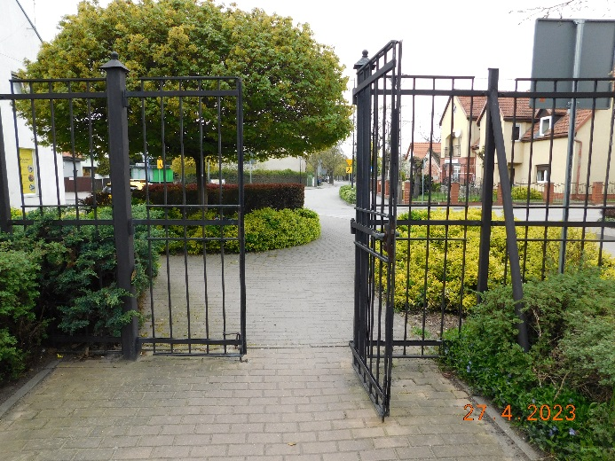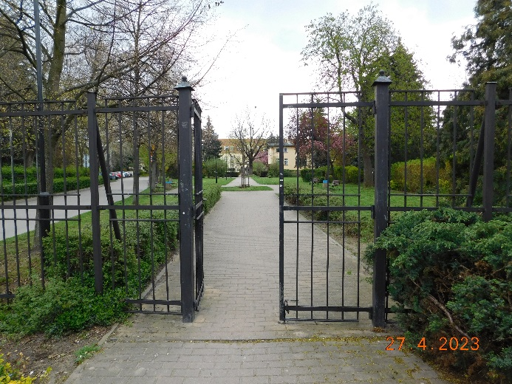
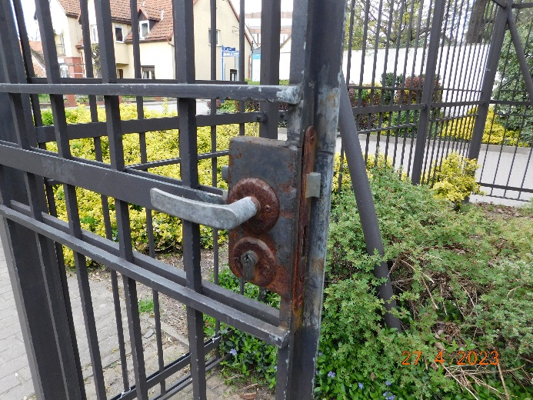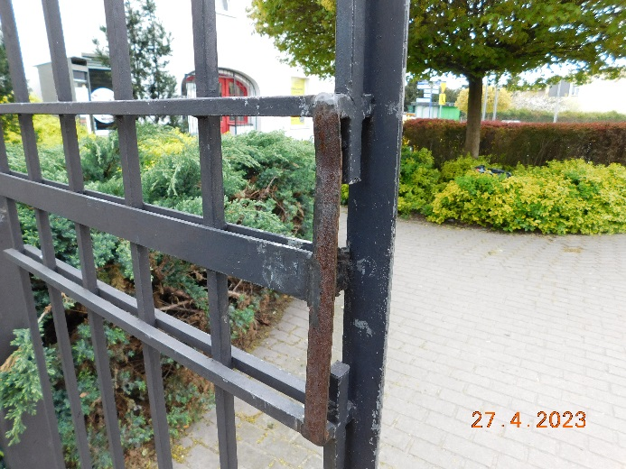
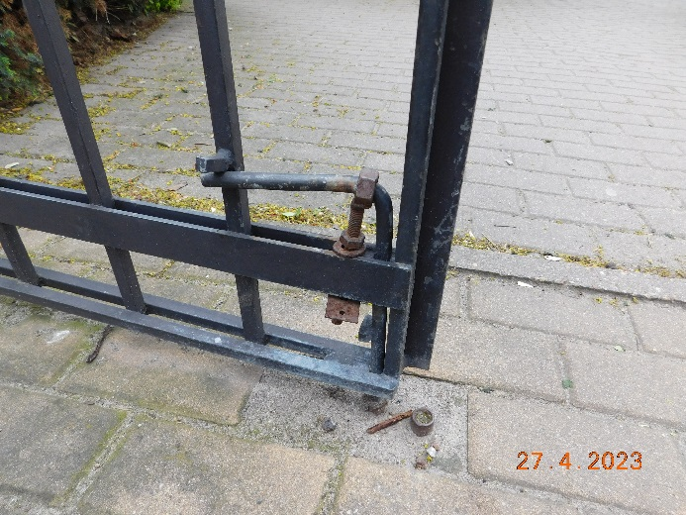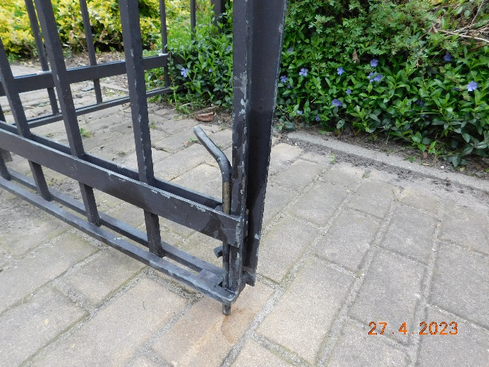

Dokumentacja fotograficzna - Brama zlokalizowana od strony ul. Henryka III -

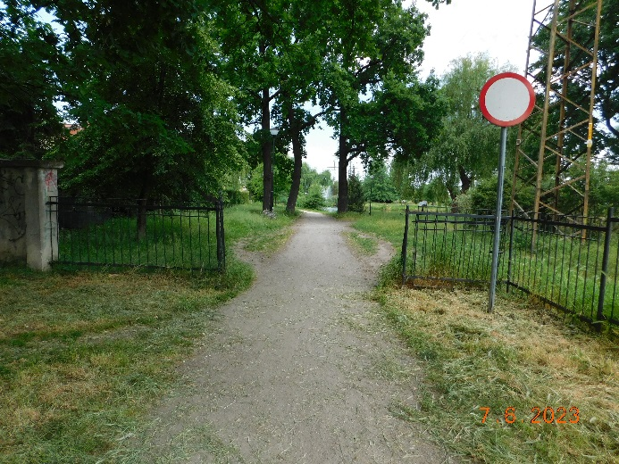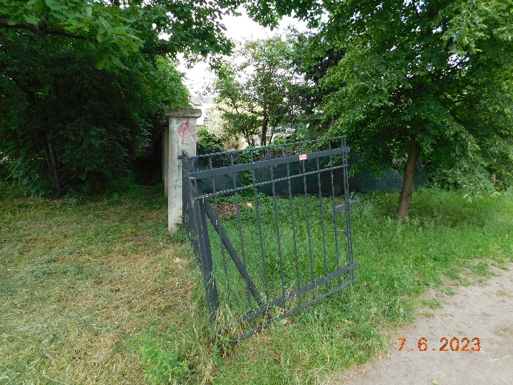
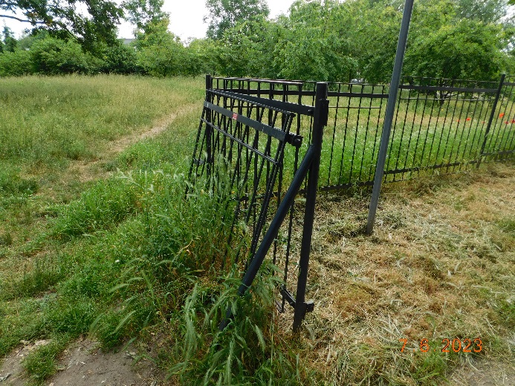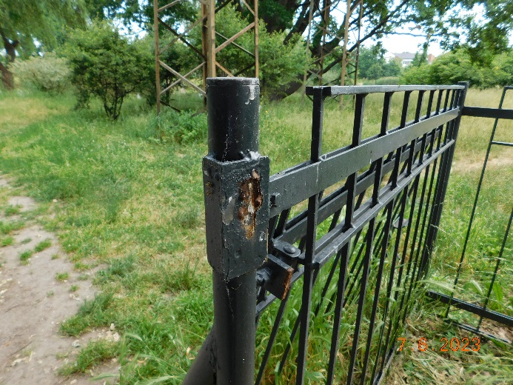
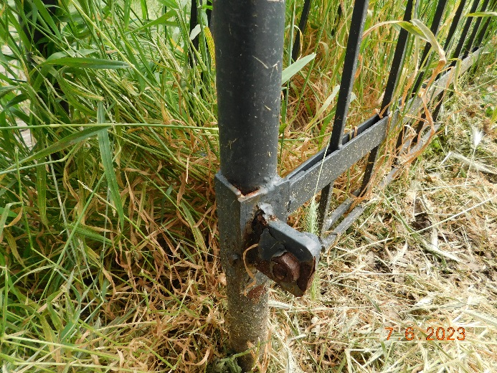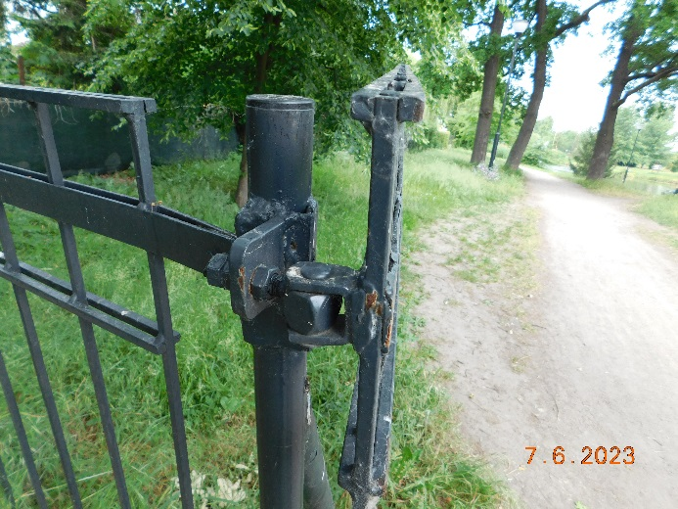

Lokalizacja -
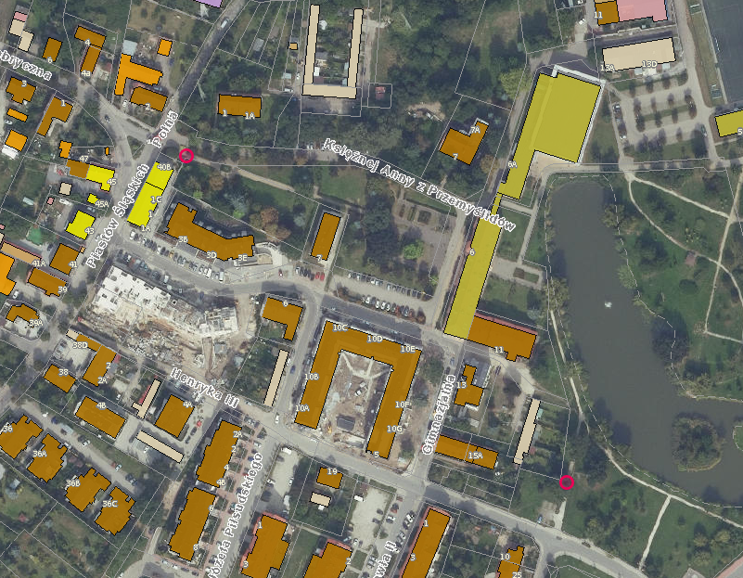
Zadanie Wykonawca realizuje w oparciu o własne materiały i sprzęt.
Wszelkie odpady powstałe w trakcie realizacji zadnia należy zagospodarować/zutylizować
na koszt Wykonawcy.
Wszelkie prace należy wykonywać zgodnie z obowiązującymi Polskimi Normami oraz zgodnie ze sztuką budowlaną z zachowaniem niezbędnych środków ostrożności. Wykonawca przed przystąpieniem do realizacji przedmiotu zamówienia zabezpieczy teren przed dostępem osób trzecich. Wykonawca zobowiązany jest do utrzymywania porządku w trakcie realizacji zadania.

Zamawiający wskazuje konieczność przeprowadzenie wizji lokalnej przed złożeniem oferty celem dokonania niezbędnych pomiarów i prawidłowego oszacowania ceny ofertowej. Powyższe lokalizacje to miejsca ogólnodostępne.

Osoba do kontaktu w sprawie realizacji zadania –
Barbara Ludwisiak, telefon: 71 7860951, e-mail: bludwisiak@umsiechnice.pl.

- Termin realizacji zamówienia – do 15 września 2023 r.
- Kryterium oceny ofert
- Cena - 100%
- Inne kryteria – brak.
- Inne istotne warunki zamówienia:
- Termin realizacji - do 15 września 2023 r.
- Cena musi zawierać w sobie całość kosztów związanych z kompleksową realizacją zadania.
- Sposób przygotowania oferty. Ofertę należy sporządzić na załączonym druku „OFERTA”,
w języku polskim, w formie pisemnej. Oferta winna być podpisana przez osobę upoważnioną.
- Ofertę należy dostarczyć:
- poprzez platformę zakupową,
- drogą elektroniczną na adres mailowy - biuro@umsiechnice.pl,
- osobiście do siedziby Zamawiającego,
- pocztą na adres ul. Jana Pawła II 12, 55-011 Siechnice.
- Ofertę w formie papierowej należy umieścić w kopercie opisanej: Remont furtki i bramy
na terenach rekreacyjnych w Siechnicach przy ul. Ks. Anny z Przemyślidów.
- Ofertę złożyć należy do dnia 25 lipca 2023 r. do godz. 12.00.
- Osoba upoważniona do kontaktu z wykonawcami: Barbara Ludwisiak, tel. 71 786 09 51, email: bludwisiak@umsiechnice.pl .
- Zamawiający dopuszcza przeprowadzenie negocjacji z wykonawcami.
- Zamawiający zastrzega unieważnienie postępowania w każdym wypadku bez podania przyczyn.
- O udzielenie zamówienia mogą ubiegać się Wykonawcy, którzy nie podlegają wykluczeniu
na podstawie art. 7 ust. 1 ustawy z dnia 13 kwietnia 2022 r. o szczególnych rozwiązaniach
w zakresie przeciwdziałania wspieraniu agresji na Ukrainę oraz służących ochronie bezpieczeństwa narodowego (Dz. U. poz. 835).

....................................................................
(data, podpis osoby prowadzącej sprawę )

